Μητροπόλεως 26-28, (8^{ος} όρ. )
Αθήνα 105 63
Τηλέφωνο: 210 3315621
Φαξ: 210 3315623 – 4
Email: info@grefis.gr

Μόναχο - Δρέσδη & Κάρλοβυ Βάρυ – Πράγα - 6ημ.
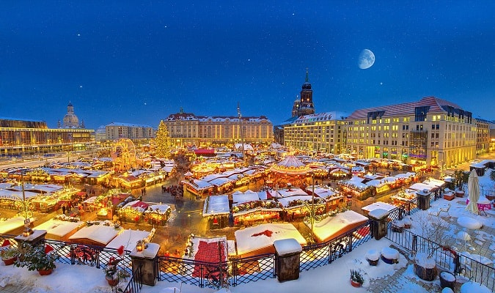

ΔΩΡA: Οι εκδρομές στην υπέροχη Δρέσδη και στο Αναγεννησιακό Κάρλοβυ Βάρυ !
& διαμονή σε κεντρικά ξενοδοχεία!

Αναχωρήσεις: 18 Δεκεμβρίου ’22
29 Δεκεμβρίου ’22

1η μέρα: ΑΘΗΝΑ – ΜΟΝΑΧΟ
Συγκέντρωση στο αεροδρόμιο και πτήση για το Μόναχο, πόλη της Ομοσπονδιακής Δημοκρατίας της Γερμανίας και πρωτεύουσα του ομόσπονδου κράτους της Βαυαρίας. Είναι χτισμένη στις όχθες του Ίζαρ, ενός από τους μεγαλύτερους παραποτάμους του Δούναβη. Άφιξη, επιβίβαση στο πούλμαν και αναχώρηση για το κέντρο της πόλης του Μονάχου προκειμένου να έχουμε μία πρώτη γνωριμία με την πόλη. Ελεύθερος χρόνος, να τον αξιοποιήσετε όπως εσείς επιθυμείτε. Μεταφορά και τακτοποίηση στο ξενοδοχείο. Διανυκτέρευση.

2η μέρα : ΜΟΝΑΧΟ (Ξενάγηση Πόλης)
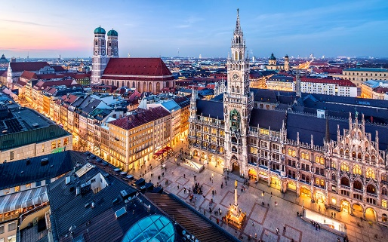
Πρωινό στο ξενοδοχείο. Αναχώρηση για το κέντρο του Μονάχου, περιήγηση στα σημαντικότερα αξιοθέατα της πόλης. Θα ξεκινήσουμε από την κεντρική πλατεία Μαριενπλάτς με το Παλαιό Δημαρχείο, το επιβλητικό Νέο Δημαρχείο με τις 43 καμπάνες και τον κίονα της Παναγίας, με το χρυσό άγαλμά της. Θα συνεχίσουμε με την εκκλησία του Αγίου Πέτρου, που είναι και η παλαιότερη εκκλησία του Μονάχου. Ακολουθεί η Τεατινερστράσσε ο περίφημος πεζόδρομος με καταστήματα και το νεοκλασικού ρυθμού κτίριο της Όπερας του Μονάχου. Από εδώ ξεκινά η Μαξιμίλιανστρασε, η ακριβότερη οδός της πόλης, στην οποία υπάρχουν καταστήματα διεθνώς γνωστών εταιριών – όπως οι Gucci, Armani και Bulgari – καθώς και ιδιωτικές γκαλερί έργων τέχνης, καφέ και εστιατόρια. Θα συνεχίσουμε με το Χοφμπροιχάους, μίας από τις γνωστότερες μπυραρίες του Μονάχου, η οποία βρίσκεται στην ιδιοκτησία της Βαυαρικής κυβέρνησης και προχωρώντας θα βρεθούμε στο σπίτι, όπου ο Μότσαρτ το 1780 έγραψε την όπερα της Ιδομενέας. Αργά το απόγευμα μεταφορά και τακτοποίηση στο ξενοδοχείο. Διανυκτέρευση.

3η μέρα: ΜΟΝΑΧΟ - ΔΡΕΣΔΗ - ΠΡΑΓΑ
Πρωινό στο ξενοδοχείο και αναχώρηση για τη γοητευτική πρωτεύουσα της Σαξονίας, τη Δρέσδη, χτισμένη στις όχθες του ποταμού Έλβα. Η πόλη, που καταστράφηκε ολοσχερώς από τον βομβαρδισμό των βρετανικών και αμερικανικών αεροσκαφών κατά τον Β΄ Παγκόσμιο Πόλεμο, αναγεννήθηκε και απέκτησε ξανά την παλιά της αίγλη μαγεύοντας τους επισκέπτες της. Κατά τη διάρκεια της απογευματινής περιήγησης στο ιστορικό κέντρο της Δρέσδης, θα δούμε μεταξύ άλλων την Όπερα της Σαξονίας, το μπαρόκ Τσ βίνγκερ, το περίφημο σγκράφιτο Φίρστεντσουνγκ (παρέλαση δουκών), τη γιγαντιαία Φράουενκιρχε, τον Καθεδρικό Ναό (Χόφκιρχε), το Δημαρχείο κ.ά. Μεταφορά και τακτοποίηση στο ξενοδοχείο μας στην κουκλίστικη Πράγα. Χρόνος ελεύθερος για μία πρώτη γνωριμία με την πόλη. Διανυκτέρευση.

4η μέρα: ΠΡΑΓΑ (Ξενάγηση πόλης & Κάστρο Χράτσανυ)
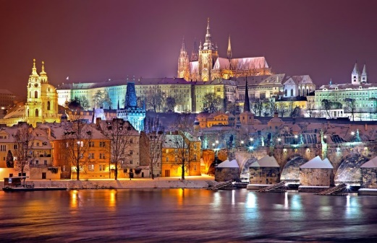
Πρωινό στο ξενοδοχείο. Στην πρωινή περιήγηση της πόλης θα επισκεφθούμε το μεγαλύτερο κάστρο της Ευρώπης την Καστρούπολη Χρατσάνι, που απλώνεται πάνω στο βράχο της Μάλα Στράνα, με τον επιβλητικό Ναό του Αγίου Βίτου. Θα κατηφορίσουμε στη γειτονιά των Αλχημιστών όπου βρίσκεται και το σπίτι που του Φράνγκ Κάφκα και θα περιπλανηθούμε στα μεσαιωνικά στενά της πόλης για να δούμε τον Πύργο της Πυρίτιδας, το Δημαρχείο, την εκκλησία του Αγίου Νικολάου και την πέτρινη γέφυρα του Κάρολου. Χρόνος ελεύθερος και επιστροφή στο ξενοδοχείο μας. Διανυκτέρευση.

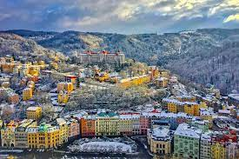
5η μέρα: ΠΡΑΓΑ - ΚΑΡΛΟΒΥ ΒΑΡΥ
Πρόγευμα και αναχώρηση για ολοήμερη εκδρομή στη φημισμένη λουτρόπολη με τα υπέροχα κτίρια Αναγεννησιακού ρυθμού. Στη ξενάγηση μας μεταξύ άλλων θα δούμε το Αυτοκρατορικό θεραπευτήριο, το Θέατρο της πόλης, το φυσικό θερμοπίδακα, τη Ρώσικη εκκλησία και το θρυλικό ξενοδοχείο Grandhotel Pupp, χτισμένο στα τέλη του 17ου αιώνα. Χρόνος ελεύθερος για να απολαύσετε την βόλτα σας στο γραφικό κέντρο της πόλης, κατά μήκος του ποταμού ι για να κάνετε τα ψώνια σας, για καφέ ή φαγητό. Μην ξεχνάτε πως το Κάρλοβυ Βάρυ είναι η πηγή των περίφημων κρυστάλλων Βοημίας, γι’ αυτό μην χάσετε την ευκαιρία να κάνετε τις αγορές σας. Επιστροφή στην Πράγα. Διανυκτέρευση.

6η μέρα: ΠΡΑΓΑ - ΑΘΗΝΑ
Πρωινό και μεταφορά στο αεροδρόμιο για την πτήση επιστροφής μας στην Αθήνα.

Αναχώρηση 18/12 Early Booking
Τιμή κατ’ άτομο σε δίκλινο 395€ 445€
Τιμή σε μονόκλινο 525€ 575€
Παιδική τιμή (μέχρι 12 ετών) 295€ 345€
Φόροι αεροδρομίων & ξενοδοχείων 220€ 220€

Αναχώρηση 29/12 Early Booking
Τιμή κατ’ άτομο σε δίκλινο 495€ 545€
Τιμή σε μονόκλινο 645€ 695€
Παιδική τιμή (μέχρι 12 ετών) 295€ 345€
Φόροι αεροδρομίων & ξενοδοχείων 220€ 220€

Περιλαμβάνονται:
- Αεροπορικά εισιτήρια οικονομικής θέσης Αθήνα-Μόναχο με την Sky Express και επιστροφή Πράγα-Αθήνα με ναυλωμένη πτήση της Sky Express.
- Πολυτελές κλιματιζόμενο πούλμαν του γραφείου μας για τις μεταφορές και μετακινήσεις σύμφωνα με το πρόγραμμα.
- Διαμονή στα επιλεγμένα κεντρικά ξενοδοχεία Europa 4* στο Μόναχο και Clarion Congress 4* στην Πράγα.
- Πρωινό καθημερινά.
- Εκδρομές, περιηγήσεις, ξεναγήσεις, όπως αναφέρονται στο αναλυτικό πρόγραμμα της εκδρομής.
- Έμπειρος Αρχηγός - Συνοδός του γραφείου μας.
- Ασφάλεια αστικής/επαγγελματικής ευθύνης.
- Μια βαλίτσα 20 κιλά.
- Μια χειραποσκευή 8 κιλά.
- Φ.Π.Α.

Δεν περιλαμβάνονται:
- Φόροι αεροδρομίων και ξενοδοχείων (220€).
- Είσοδοι σε μουσεία, αρχαιολογικούς χώρους, θεάματα και γενικά όπου απαιτείται.
- Ό,τι ρητά αναφέρεται ως προαιρετικό ή προτεινόμενο.
- Checkpoints (20€).
- Προαιρετική ασφάλεια covid (20€).

Σημειώσεις:
- Οι ξεναγήσεις, εκδρομές, περιηγήσεις είναι ενδεικτικές και υπάρχει περίπτωση να αλλάξει η σειρά που θα πραγματοποιηθούν.
- Το πρόγραμμα για την αναχώρηση στις 29.12, πραγματοποιείται αντίστροφα.

Πτήσεις αναχώρησης 18.12:
Αναχώρηση: Αθήνα – Μόναχο GQ 870 10.20 - 11.55
Επιστροφή: Πράγα – Αθήνα GQ 1025 07.25 - 10.55
Πτήσεις αναχώρησης 29.12:
Αναχώρηση: Αθήνα – Πράγα GQ 1024 19.30 - 21.05
Επιστροφή: Μόναχο – Αθήνα GQ 871 12.55 – 16.30

